LABORATORIYA ISHI № 13

JavaScript eventlar bilan ishlash (click, submit, change)

1. Mavzu:
JavaScript eventlari (hodisalari) bilan ishlash: click, submit va change

2. Maqsad:
Talabalarga web sahifadagi elementlar bilan bog‘liq hodisalarni (eventlarni) qayta ishlash, foydalanuvchi harakatiga javob beruvchi funksiyalar yozish va interaktiv sahifalar yaratish ko‘nikmalarini shakllantirish.

3. Nazariy ma’lumot

3.1. Event (hodisa) tushunchasi
Event — bu web sahifada sodir bo‘ladigan har qanday harakat. Masalan:
tugma bosilishi (click),
forma jo‘natilishi (submit),
inputdagi qiymat o‘zgarishi (change),
sichqoncha harakati (mousemove),
klaviatura bosilishi (keydown).
JavaScript orqali bu hodisalarga javob beruvchi funksiyalar yoziladi.

3.2. “click” event
click hodisasi tugma yoki boshqa element bosilganda ishga tushadi.
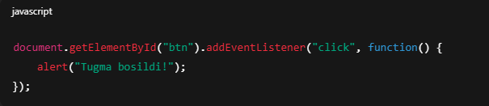

3.3. “submit” event
Formani jo‘natishda ishlaydi. Sahifa yangilanib ketmasligi uchun event.preventDefault() qo‘llanadi.

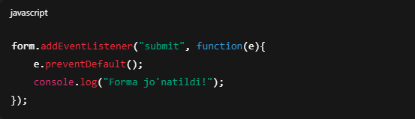

3.4. “change” event
Input, select yoki checkbox qiymati o‘zgarganda ishga tushadi
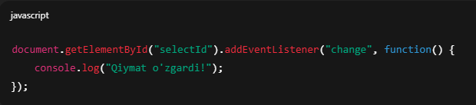

4. Amaliy topshiriqlar

Topshiriq 1.
Tugma bosilganda (click) sahifaga yangi matn chiqarilsin.

Topshiriq 2.
Forma jo‘natilganda (submit) foydalanuvchi kiritgan ism alert orqali ko‘rsatilsin. Sahifa yangilanib ketmasligi kerak.

Topshiriq 3.
Select yoki input qiymati o‘zgarganda (change) tanlangan qiymat boshqa <p>ga chiqarilsin.

Topshiriq 4.
Checkbox belgilanganda fon rangi o‘zgarsin, olib tashlansa yana qaytsin.

5. To‘liq ishlaydigan namunaviy kod

HTML:
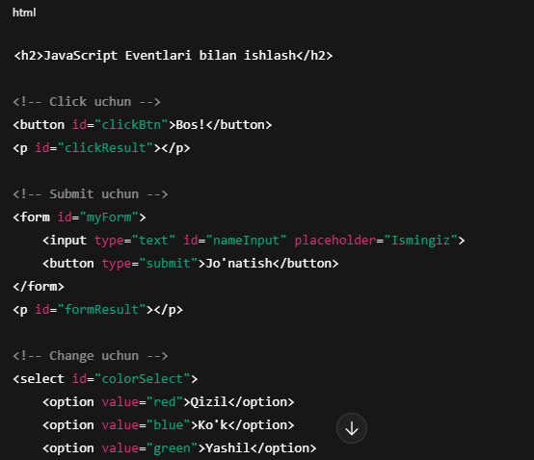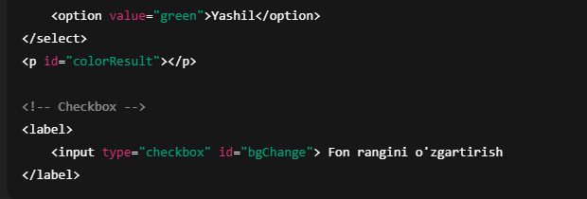

JavaScript:
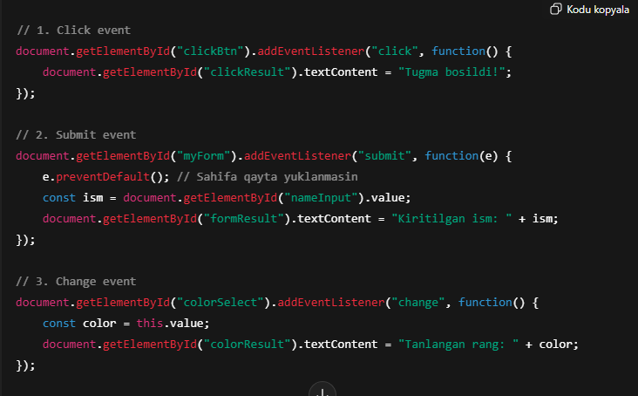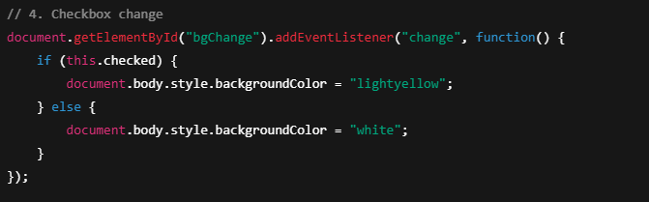

Topshiriq: Sumka do’konining sayti

<!DOCTYPE html>
<html lang="uz">
<head>
<meta charset="UTF-8">
<title>Brend Sumkalar Do'koni</title>
<style>
body {
font-family: Arial, sans-serif;
background-color: #ffc0cb; /* Pushti fon */
margin: 20px;
}
h1 {
text-align: center;
color: #fff;
text-shadow: 1px 1px 2px #000;
}
.container {
display: flex;
flex-wrap: wrap;
justify-content: center;
gap: 20px;
}
.product {
background-color: #fff;
border: 1px solid #ddd;
border-radius: 8px;
width: 250px;
padding: 10px;
box-shadow: 0 2px 5px rgba(0,0,0,0.1);
}
.product img {
width: 100%;
height: auto;
border-radius: 5px;
}
.product h2 {
font-size: 18px;
margin: 10px 0 5px;
text-align: center;
}
.product p {
font-size: 16px;
color: #555;
text-align: center;
}
</style>
</head>
<body>
<h1>Brend Sumkalar Do'koni</h1>
<div class="container">

<div class="product">
<img src="https://lombard-chasov.ru/images/products/WGhLHVZZblM0aJVNIeBFB6Wf2x3Ol0awkmsytSf4.jpg" alt="Chanel sumkasi">
<h2>Chanel</h2>
<p>Narxi: 250 000 so'm</p>
<p> Qizil, Oq, Qora ranglari bor</p>
</div>
<div class="product">
<img src="https://images.satu.kz/182561790_w640_h640_sumka-gucci-gg.jpg" alt="Gucci sumkasi">
<h2>Gucci</h2>
<p>Narxi: 300 000 so'm</p>
<p> To'q qizil, Oq, Qora ranglari bor</p>
</div>
<div class="product">
<img src="https://images.prom.ua/6582789822_w640_h640_sumka-louis-vuitton.jpg" alt="Louis Vuitton sumkasi">
<h2>Louis Vuitton</h2>
<p>Narxi: 200 000 so'm</p>
<p> Oq, Kulranglari bor</p>
</div>
<div class="product">
<img src="https://cdn1.ozone.ru/s3/multimedia-1-5/c600/7056374333.jpg" alt="Dior sumkasi">
<h2>Dior</h2>
<p>Narxi: 280 000 so'm</p>
<p> Oq va Pushti gulli ranglari bor</p>
</div>
<div class="product">
<img src="https://images.prom.ua/6522454428_w640_h640_zhenskaya-sumka-stil.jpg" alt="Zara sumkasi">
<h2>Zara</h2>
<p>Narxi: 450 000 so'm</p>
<p> Oq, Qora Kulranglari bor</p>
</div>
<div class="product">
<img src="https://images.uzum.uz/cmu93m125kub33f23do0/original.jpg" alt="Hermès sumkasi">
<h2>Hermès</h2>
<p>Narxi: 350 000 so'm</p>
<p> Har xil turdagi ranglari bor</p>
</div>
</div>
</body>
</html>

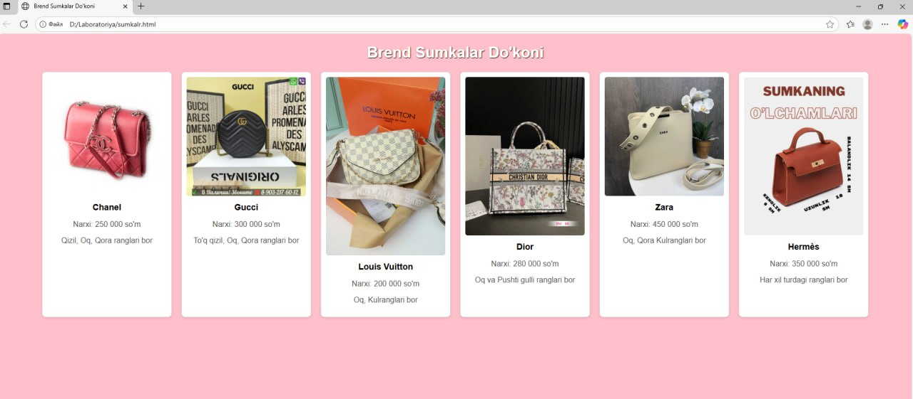

6. Xulosa
Ushbu laboratoriya ishida JavaScript eventlari bilan ishlashning asosiy tamoyillari amaliyotda sinab ko‘rib chiqildi. Web sahifadagi elementlar foydalanuvchi harakatiga qanday javob berishi, ularni JavaScript orqali boshqarish mexanizmlari chuqur o‘rganildi. “Click” hodisasi yordamida tugma bosilganda ma’lumot chiqarish, “submit” hodisasi orqali forma jo‘natilishini nazorat qilish va sahifa yangilanib ketmasligini oldini olish, “change” hodisasi orqali input yoki select elementlaridagi o‘zgarishlarni aniqlash va ularni real vaqt rejimida sahifaga chiqarish kabi jarayonlar mustaqil bajarildi. Shuningdek, checkbox orqali sahifaning fon rangini boshqarish talabalarga DOM bilan interaktiv ishlashni chuqur o‘zlashtirish imkonini berdi. Ushbu mavzu web dasturlashning muhim qismi bo‘lib, kelgusida foydalanuvchi bilan to‘liq interaktiv tizimlar yaratish, forma tekshiruvlari, dinamik menyular, modal oynalar va real vaqt rejimidagi ichki funksiyalarni ishlab chiqishda asos bo‘lib xizmat qiladi. Natijada talabalar event-driven (hodisaga asoslangan) dasturlash modelining amaliy qo‘llanmasini o‘zlashtirdilar.

